САНКТ-ПЕТЕРБУРГСКИЙ ГОСУДАРСТВЕННЫЙ ПОЛИТЕХНИЧЕСКИЙ УНИВЕРСИТЕТ
ИМЕНИ ПЕТРА ВЕЛИКОГО
ИНСТИТУТ ПРИКЛАДНОЙ МАТЕМАТИКИ И МЕХАНИКИ
Кафедра теоретической механики
КУРСОВОЙ ПРОЕКТ
по учебной дисциплине
«Информатика. Языки программирования»
на тему:
АЛЬТЕРНАТИВНЫЕ ИСТОЧНИКИ ЭНЕРГИИ. МОДЕЛИРОВАНИЕ ВЕТРОЭЛЕКТРИЧЕСКОЙ УСТАНОВКИ

Выполнил: Ляжков С.Д.
Студент 1 курса
Научный руководитель:
А.Ю. Панченко

Санкт-Петербург, 2016
ОГЛАВЛЕНИЕ
Введение……………………………………………………………………........................3
  - Ветровой поток как источник энергии для ветроэлектрических установок….5
  - Классификация ветрогенераторов………………………………………………….5
  - Конструкция ветрогенератора………………………………………………………6
  - Моделирование изменения скорости ветрового потока с течением времени…6
  - Работа элементарных лопастей ветроколеса. Коэффициенты аэродинамического сопротивления…………………………………………………………………………7
  - Момент ветряка и потери ветряных двигателей………………………………….10
  - Лобовое давление………………………………………………………………………11
Заключение……………………………………………………………………………...13
Список использованной литературы………………………………………………..14

ВВЕДЕНИЕ
Актуальность темы исследования обусловлена следующим фактом:
Еще более двухсот лет назад энтузиасты высказывали предположения, что природные ресурсы не такие уж безмерные. С другой стороны, энергетика – один из источников неблагоприятного воздействия на окружающую среду и человека. Она влияет на атмосферу (потребление кислорода, выбросы газов, влаги и твердых частиц), гидросферу (потребление воды, создание искусственных водохранилищ, сбросы загрязненных и нагретых вод, жидких отходов) и на литосферу (потребление ископаемых топлив, изменение ландшафта, выбросы токсичных веществ). Считается, что одной из главных причин изменения климата как раз является энергетика. Под энергетикой при этом понимается любая область человеческой деятельности, связанная с производством и потреблением энергии. Значительная часть энергетики обеспечивается потреблением энергии, освобождающейся при сжигании органического ископаемого топлива (нефти, угля и газа), что, в свою очередь, приводит к выбросу в атмосферу огромного количества загрязняющих веществ.
Такой упрощенный подход уже наносит реальный вред мировой экономике и может нанести смертельный удар по экономике тех стран, которые еще не достигли необходимого для завершения индустриальной стадии развития уровня потребления энергии. Человечество стало задумываться о поисках альтернативных источников энергии. Основным направлением альтернативной энергетики является поиск и использование альтернативных (нетрадиционных) источников энергии. Источники энергии — «встречающиеся в природе вещества и процессы, которые позволяют человеку получить необходимую для существования энергию». Альтернативный источник энергии является возобновляемым ресурсом, он заменяет собой традиционные источники энергии, функционирующие на нефти, добываемом природном газе и угле, которые при сгорании выделяют в атмосферу углекислый газ, способствующий росту парникового эффекта и глобальному потеплению. Причина поиска альтернативных источников энергии — потребность получать её из энергии возобновляемых или практически неисчерпаемых природных ресурсов и явлений. Во внимание может браться также экологичность и экономичность.
Альтернативную энергетику можно разделить на: биотопливо, гелиоэнергетику, альтернативную гидроэнергетику, водородную и космическую энергетики, а также ветроэнергетику.
Объектом исследования является ветрогенератор.
Предмет исследования - работа ветрогенератора, его польза для окружающей среды.
Цель работы состоит в моделировании принципа механической работы ветроэлектрической установки – крыльчатого ветрогенератора с его деталями с горизонтальной осью вращения.
Для достижения указанной цели в курсовой работе решаются следующие исследовательские задачи:
- Смоделировать изменяющуюся со временем скорость ветрового потока.
- С помощью известного количества числа оборотов лопастей ветрогенератора вычислить его быстроходность и выявить зависимость лобового давления от скорости ветрового потока.
- Вычислить необходимые для проектирования отношение расстояния от оси ветряка до начала лопасти к расстоянию от оси ветряка до конца лопасти и отношение аэродинамических коэффициентов.

Методы исследования: численный, анализ данных, в том числе и справочный.
Эмпирическую базу исследования составляет код программы, написанный на языке C++.

  - Ветровой поток как источник энергии для ветроэлектрических установок.
Энергия ветрового потока является производной от энергии солнца. Ветроэнергетика – отрасль альтернативной энергетики, изучающая и решающая задачи использования кинетической энергии ветрового потока, техническим поглощением которой являются ВЭУ, которые преобразуют кинетическую энергию воздушного потока в другие виды энергии(электрическую и/или механическую).
Ветроэнергетические установки в широком понимании являются древнейшими спутницами человека. Первые свидетельства об использовании энергии ветрового потока для перемола зерна восходят к 200-м годам до н.э. Становление современной цивилизации в привычном для нас виде тоже приходило с участием ветроэнергетики – парусное судно, которое является частным случаем ВЭУ, позволило изучать и осваивать ранее недоступные материки и континенты.
Современная ветроэнергетика является одной из самых динамично развивающихся отраслей энергетики. Некоторые страны согласились перейти именно на источники ветровой энергии.
  - Классификация ветрогенераторов.
По количеству лопастей:
- Двухлопастные и трехлопастные
- Многолопастные
По материалам лопастей:
- Жесткие лопасти ветрогенератора
- Парусные ветрогенераторы
По рабочей оси вращения:
- Горизонтальные
- Вертикальные
По шагу винта:
- Фиксированный шаг винта
- Изменяемый шаг винта
Каждый вид ветрогенератора имеет свои преимущества и недостатки.
  - Конструкция ветрогенератора.

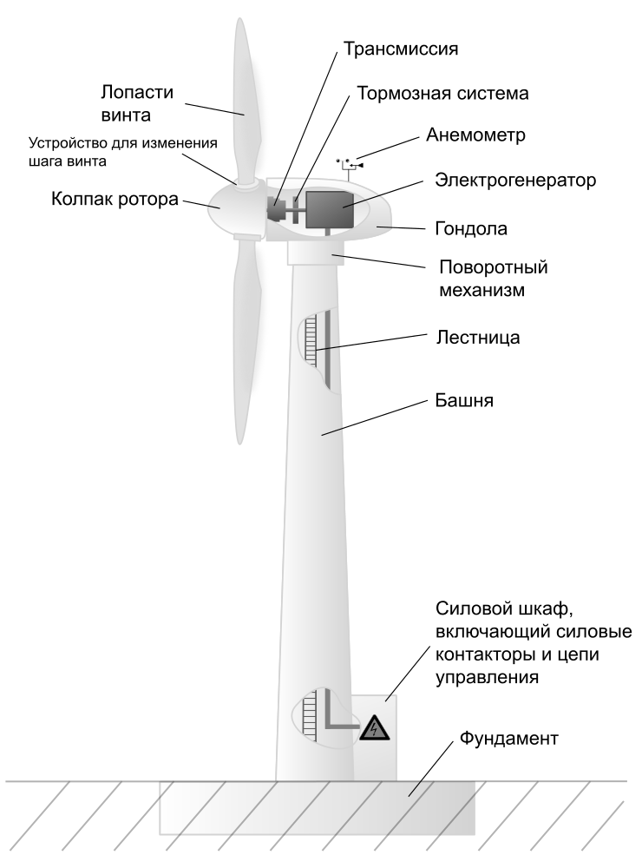
  - Моделирование изменения скорости ветрового потока с течением времени.

Пусть D – диаметр ветроколеса. V1 – скорость ветра на высоте H1, V – скорость ветра на высоте H2. Ветровой поток изменяет угол направления, приближаясь к ветроколесу. Отношение соответствующих скоростей ветра выражается следующей формулой:
$$\frac{V}{V1}={\left(\frac{H2}{H1}\right)}^{b}$$
, где b – коэффициент градиента (b = 0.1 – 0.16), H1 = H2 – D/2.

Мощность ветрового потока, направленного на ветроколесо, изменяется с течением времени , а с ним и скорость по закону:
V(t)$≈$V2 - 0.5(V2-V1)*$\sin\left(3π\frac{t}{T}\right)(1-\cos\left(2π\frac{t}{T}\right))$,
где T = 10.5 c. Модель изменения скорости ветра можно представить на графике (по оси ОХ – время, по оси ОY – скорость ветрового потока):
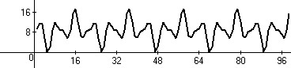

  - Работа элементарных лопастей ветроколеса. Коэффициенты аэродинамического сопротивления.
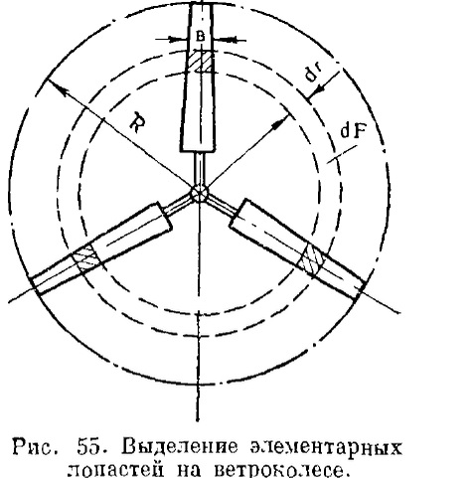

Выделим из лопастей ветроколеса двумя концентрическими окружностями с радиусами r и r+$dr$ кольцевую поверхность $dF=2πrdr$.
Это кольцо на крыльях вырежет отрезки длиной $dr$, которые называются элементарными лопастями. Через все точки обеих окружностей проведем линии тока, образующие две поверхности АВС и А’B’C’ бутылеобразной формы. Сделаем предположение, обычно принимаемое в аналогичных теориях, что разность давлений по обе стороны ветрового колеса, действующая на площадь кольца , получающегося от пересечения ометаемой плоскостью элементарной струи, воспринимается элементарными лопастями.
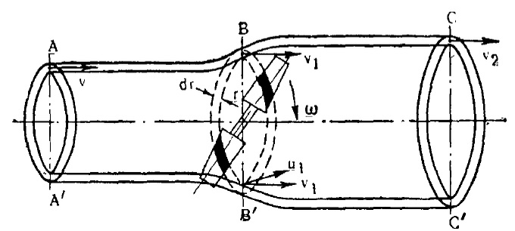
На основании этого составляем первое уравнение связи:
$2πrdr\left(p1-p2\right)=n\left(dYcosβ+dXsinβ\right)$ (1),
где:
Y – подъемная сила крыла, направленная перпендикулярно потоку
X – сила сопротивления крыла(лобовое сопротивление крыла), направленная по потоку, $β-$угол между плоскостью вращения ветроколеса и направлением воздушного потока, набегающего на крыло.
n – число лопастей ветроколеса

Замечание. Вектор скорости можно спроектировать на ось X,Y,Z. Угол $β$ в данном случае – один из углов вектора к его проекции на ось.
Силы $dY и dX можно выразить так:$
$$dY=C\left(y\right)bdrρV^{2}/2,$$
$$dX=C\left(x\right)bdrρV^{2}/2$$
Где $ρ-плотность воздуха, C\left(x\right), C\left(y\right)-аэродинамические коэффициенты.$
Подставляя в (1), получаем: $2πrdrρVV1=nbdrρ\left(\frac{V^{2}}{2}\right)\left(C\left(y\right)cosβ+C\left(x\right)sinβ\right) (2)$, где b – ширина лопасти.
Число относительных модулей $zn = ctg β$
$\frac{C\left(x\right)}{C\left(y\right)}$ – обратное качество крыла
Уравнение (2) можно преобразовать:
$$4πrVV1=nbC\left(y\right)cosβV^{2}(1+\frac{C\left(x\right)}{C\left(y\right)}tgβ)$$
Момент относительно оси ветряка равен:
$dM=4πdrρ\left(\frac{e}{1+e}\right)V^{2}(1-\left(\frac{C\left(x\right)}{C\left(y\right)}\right)zn)/(zn+(\frac{C\left(x\right)}{C\left(y\right)})$(*)
Секундная работа элементарных лопастей:
$dT=$ $4πdrρ\left(\frac{e}{1+e}\right)V^{3}(1-\left(\frac{C\left(x\right)}{C\left(y\right)}\right)*zn)/(zn+\left(\frac{C\left(x\right)}{C\left(y\right)}\right)z$
Секундная энергия далеко перед ветряком, заключенная в потоке, площадь сечения которого определяется площадью кольца, ометаемого элементарными лопастями, равна
dT0 = $πrdrV^{3}ρ$
Поделив секундную работу элементарных лопастей на эту энергию, получим элементарный коэффициент использования энергии ветра:
$ε=\frac{dT}{dT0}=\frac{4e}{1+e}z\frac{1-\left(\frac{C\left(x\right)}{C\left(y\right)}zn\right)}{zn+\frac{C\left(x\right)}{C\left(y\right)}}$,
Отсюда получаем : $ϑ(КПД)= \frac{1-\left(\frac{C\left(x\right)}{C\left(y\right)}zn\right)}{zn+\frac{C\left(x\right)}{C\left(y\right)}}$,.(для ветрогенератора $ϑ$ в районе 0,9).

Быстроходность ветрогенератора вычисляется по следующей формуле: $Z= ω\frac{R}{V}=Nπ\frac{R}{Vt},где t=30c, N-число оборотов ветроколеса.$
  - Момент ветряка и потери ветряных двигателей.
Момент всего ветряка получим, проинтегрировав уравнение (*) в пределах от ro до R, где ro – расстояние от оси ветряка до начала лопасти:
$$M= \int_{r0}^{R}{dM= \int_{r0}^{R}{4πρ\left(\frac{e}{1+e}\right)V^{2}(1-\left(\frac{C\left(x\right)}{C\left(y\right)}\right)zn)/(zn+(\frac{C\left(x\right)}{C\left(y\right)})}}dr$$

Для ветряка с постоянным коэффициентом торможения e$(e ≈-1+\sqrt{2}$ ) по радиусу имеем:
$$M=\frac{8e}{1+e}\int_{ro}^{R}{(1-\left(\frac{C\left(x\right)}{C\left(y\right)}\right)zn)/(zn+\left(\frac{C\left(x\right)}{C\left(y\right)}\right)r^{2}dr}$$
Этот интеграл можно решить, если пренебречь кручением струи, которое у быстроходных ветряков незначительно.
Решая интеграл, получаем:
M = $\frac{4e}{Z}\frac{1-e}{1+e}\left(1-d^{2}\right)-2\left(\frac{C\left(x\right)}{C\left(y\right)}\right)(\frac{zx}{3}+\frac{1-d}{Z}-\frac{1-d^{2}}{2})$, где d = $\frac{ro}{R}=\frac{zx}{Z}$.
$ϑ$= $1-d^{2}-2\left(\frac{C\left(x\right)}{C\left(y\right)}\right)\left(\frac{zx}{3}+\frac{1-d}{Z}-\frac{1-d^{2}}{2}\right).$
Отсюда находим d, используя отношение выше и решая полученное кубическое уравнение через формулу Кардано.
При выводе этого уравнения не были приняты во внимание потери, происходящие вследствие образования вихрей, сходящих с концов лопастей, а также принято кручение уходящей струи равным нулю, что допустимо у быстроходных ветряков.
Потери ветряных двигателей разделяются на следующие группы:
1)Концевые потери, происходящие за счет образования вихрей, сходящих с концов лопастей. Эти потери определяются на основании теории индуктивного сопротивления. Часть этих потерь была учтена при выводе коэффициента использования энергии $ε$, неучтенная часть выражается следующей формулой:
$\overset{̿}{T}$=$\frac{e}{1-e}(\frac{8\sqrt{1+{\left(\frac{1-e}{Z}\right)}^{2}}}{\left(1+e\right)nZ}$ - $\frac{1}{\sqrt{1+{\left(\frac{nZ}{π\left(1-\frac{e}{2}\right)}\right)}^{2}}}$)
2)Профильные потери, которые вызываются трением струей воздуха о поверхность крыла и зависят только от профиля лопастей. Мощность, поглощаемая профильным сопротивлением элементарных лопастей длиною dr, а на радиусе r ветряка равна:
$$dT_{p}=nC_{p}bdrρV^{3}/3$$
, где $C_{p}-$коэффициент профильного сопротивления, который для крыла бесконечного размаха равен $С_{х }$.
Отсюда $T_{p}=\frac{4πρV^{3}}{ω^{2}}\frac{e{\left(1-e\right)}^{2}}{1+e}\int_{0}^{Z}{\frac{C_{x }}{C_{y}}}(1+\frac{z^{2}}{{\left(1-e\right)}^{2}})dz$
- Потери на кручение струи:
$$T_{n}=\frac{εϑ^{2}}{2Z^{2}}\ln{d}$$
Таким образом, с учетом потерь относительный коэфф-т полезного действия ветряка равен $ϑ=1-d^{2}- \sum{T_{i}}$, где $\sum{T_{i}}= T_{n}+T_{p}$
  - Лобовое давление
Лобовое давление
на элементарную площадку лопасти шириною b и длиною dr равно
P = $\frac{С_{y}Sρ\left(ω^{2}R^{2}+V^{2}\right)n}{2}$, (здесь R – радиус ветроколеса)
На графике представлена зависимость лобового давления от скорости ветра
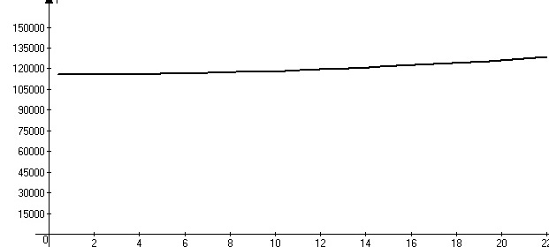

Нагрузку можно распределить по методу А.И Макаревского, который представляет башню ветроколеса в виде объема трехгранной усеченной пирамиды.
Программа считает по порядку скорость ветра в зависимости от времени движения ветра, отношение коэффициентов аэродинамического сопротивление, отношение расстояний от оси ветряка от начала до конца ее соответственно. Результаты программы сохраняются в текстовые файлы AAAAA, BBBBB. Пользователю остается только запустить программу, что не составит ему кропотливой работы.

ЗАКЛЮЧЕНИЕ
Таким образом, выполнение поставленных исследовательских задач позволило получить следующие основные результаты исследования:
- Составлена модель скорости ветра.
- На основании этой модели сосчитаны характеристики, необходимые для проектирования ветрогенератора, какие именно – см.выше
Перспективы исследования состоят в необходимости:
- Более подробно математически не только описать принцип работы ветрогенератора со стороны механики, но описать его электрическую работу, найти подходящую электрическую цепь (задача, вообще говоря, для электротехников, но не для кафедры «Теоретическая механика»)
- Сделать визуализацию ветрогенератора с помощью кода на языке C++.

СПИСОК ИСПОЛЬЗОВАННОЙ ЛИТЕРАТУРЫ
- В.В. Елистратов, М.В. Кузнецов, С.Е. Лыков «Ветроэнергоустановки. Автономные ветроустановки и комплексы». Учебное пособие. 100 с, 2008
- В.В. Елистратов, А.А. Панфилов «Проектирование и эксплуатация установок нетрадиционной и возобновляемой энергетики. Ветроэлектрические установки». Учебное пособие. 114 c, 2011
- Е.М. Фатеев «Ветродвигатели и ветроустановки». 545 c, 1948

